Cambio de red de drenaje sanitario en la calle Cisne, Colonia La Quinta en la delegación de San Andrés Ixtlán, Municipio de Gómez Farías, Jalisco.

Nombre del proyecto
Cambio de red de drenaje sanitario en la calle Cisne, Colonia La Quinta en la delegación de San Andrés Ixtlán, Municipio de Gómez Farías, Jalisco.

Ubicación del proyecto
Gómez Farías es un municipio de la Región Sur del estado de Jalisco, México. Su extensión territorial es de 324.34 km².

Límites geográficos
El municipio colinda al norte con los municipios de Sayula, Atoyac y Concepción de Buenos Aires; al este con los municipios de Concepción de Buenos Aires y Tamazula de Gordiano; al sur con los Municipios de Tamazula de Gordiano y Zapotlán el Grande; al oeste con el municipio de San Gabriel y el municipio de Sayula.

Localización del proyecto
El proyecto se sitúa en la delegación de San Andrés Ixtlán, que se localiza al noroeste del Municipio de Gómez Farías, Jalisco y se encuentra en las coordenadas 660852.54 m E 2192444.59 m N
San Andrés Ixtlán se encuentra a una mediana altura de 1553 metros sobre el nivel del mar y cuenta con una población de 5672 habitantes.

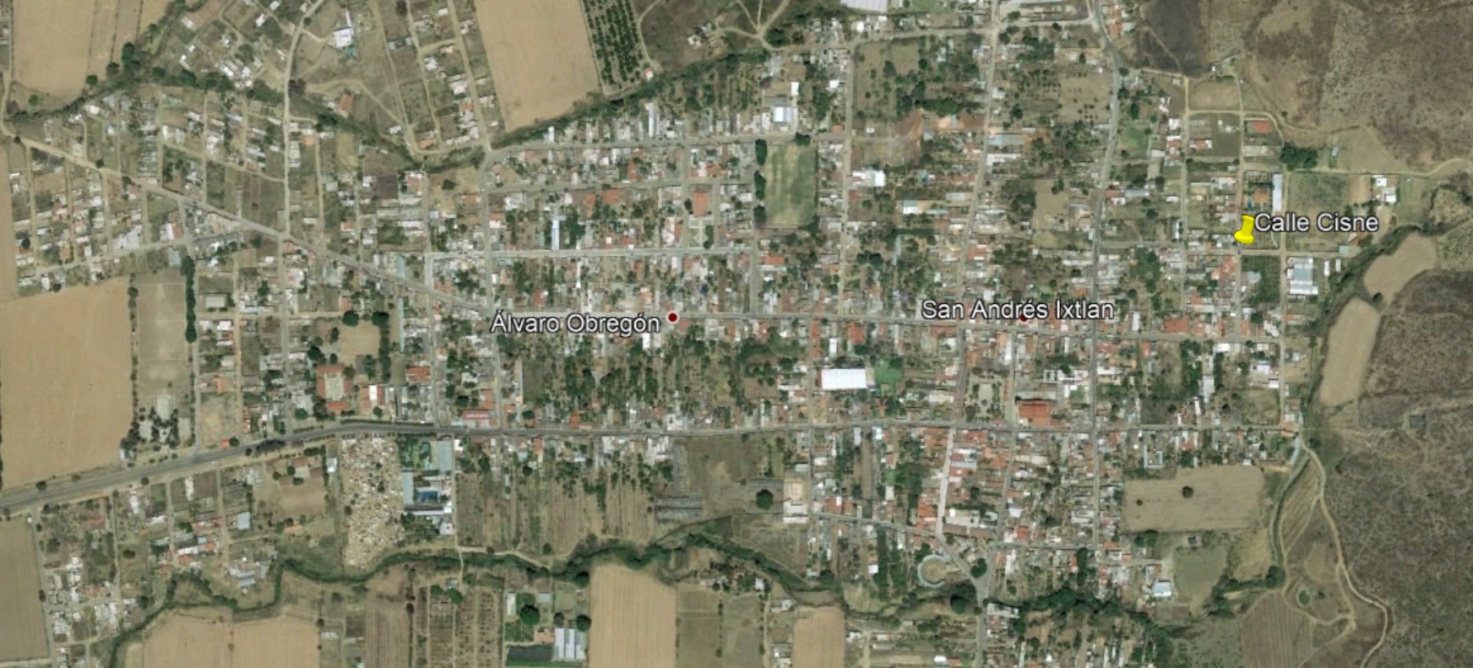

Estado actual del lugar

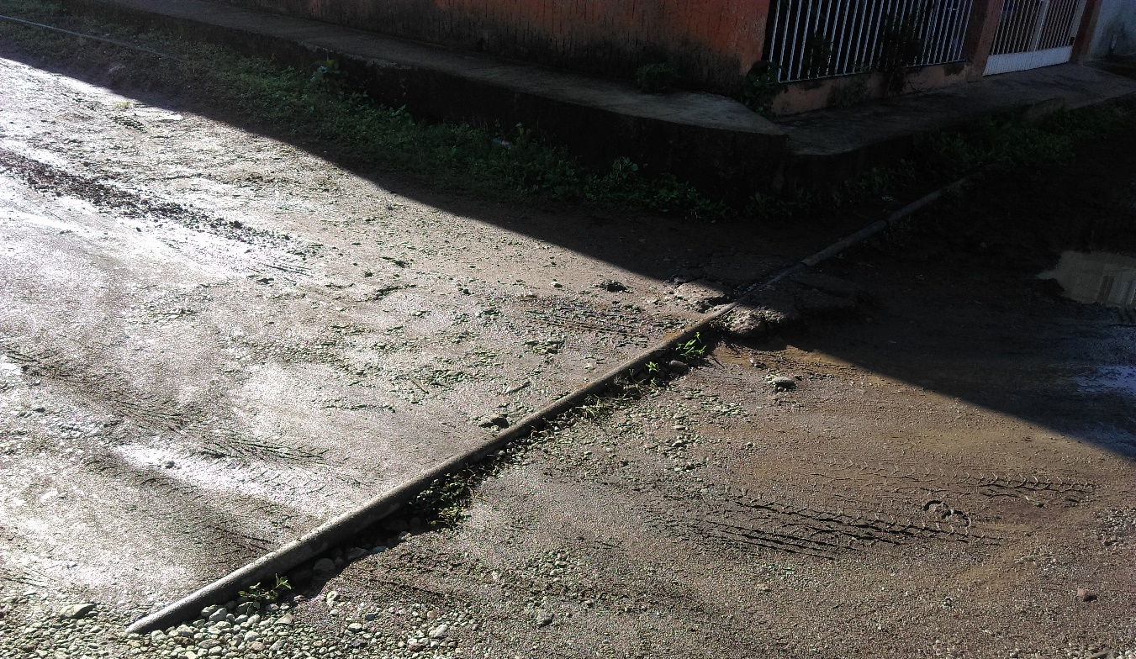

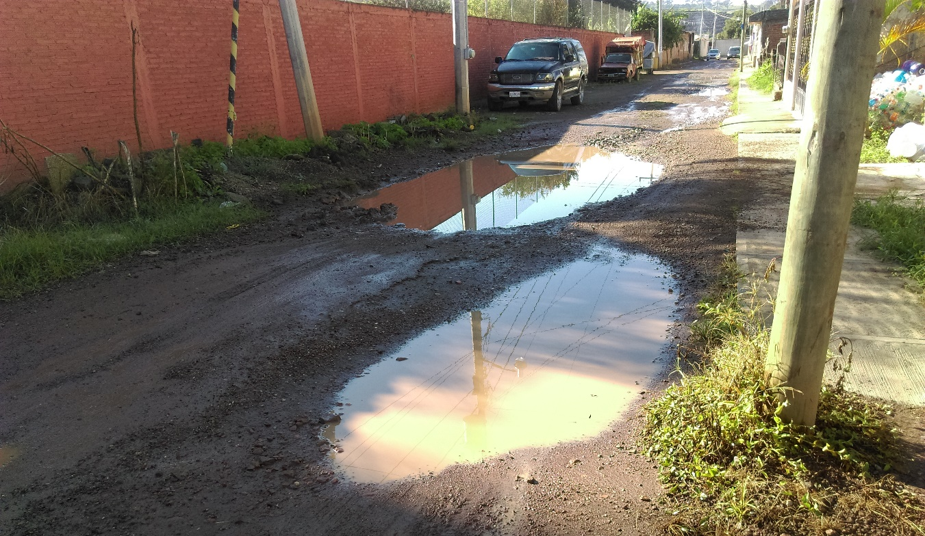

Tiempo de vida útil del proyecto
La vida útil del proyecto se estima en 20 años, la cual incluye todas las etapas del proyecto.

Información general del proyecto
La implementación de servicios para los ciudadanos es un factor importante para un estado de vida adecuado, contar con un sistema de drenaje apropiado, beneficia a la salud previniendo focos de infección.

Naturaleza del proyecto.
El presente proyecto se centra en la construcción de drenaje sanitario en la delegación de San Andrés Ixtlán, Municipio de Gómez Farías, Jalisco. El área de proyecto se ubica en la calle Cisne, de la colonia La Quinta; donde se realizarán los trabajos de construcción de drenaje sanitario, iniciando con trazo y nivelación de área de trabajo y la excavación por medios mecánicos y colocación de tubería.

Características generales del proyecto
Construcción de 253 ml de drenaje sanitario.

Vías de acceso
